HYPOTHERMIE
Forum Med Suisse 2012;12(9):199–202

COMPLICATIONS DE L’HYPOTHERMIE
- Hyperventilation, hypertension (vasoconstriction) => “diurèse au froid" => HYPOVOLEMIE!
- Frissons, augmentation consommation O2 => hyperkaliémie, HYPOGLYCEMIE
- Ralentissement métabolique général =>
  - Ralentissement psychique (< 32°C) puis perte de connaissance (< 28°C)
  - Bradycardie et bradypnée (acidose respiratoire), onde J puis TROUBLES DU RYTHME et arrêt cardiorespiratoire
  - Troubles de la crase (SAIGNEMENTS et diminution adhésion plaquettaire)
  - Déficit immunitaire => risque d’infections

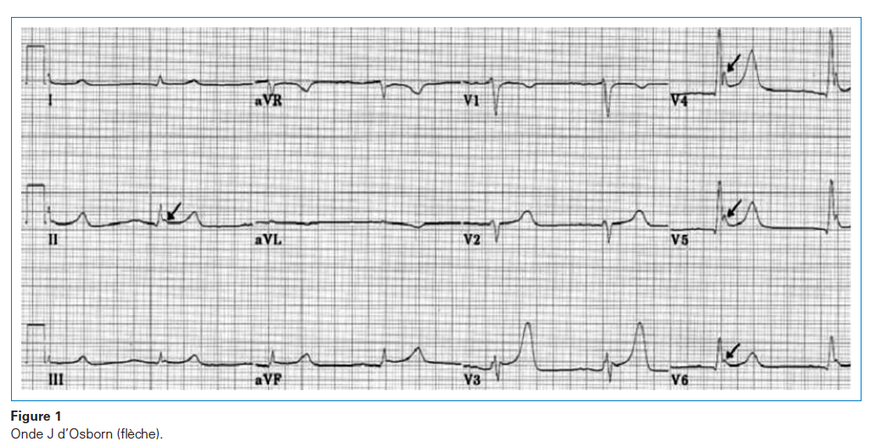

CLASSIFICATION CLINIQUE
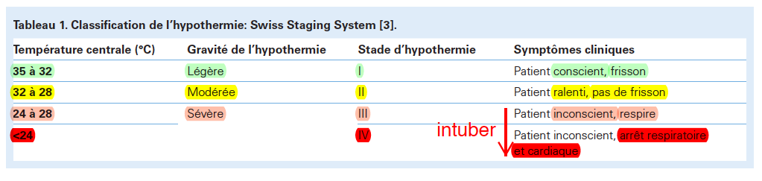

PRISE EN CHARGE
- FC, FR, satu, TA , T° centrale, ECG

PATIENT LEGEREMENT HYPOTHERME (>32°, CONSCIENT, FRISSONNE)
- Réchauffement passif (couverture, emballage plastique) => augmente de 1-2°C/h. EXCELLENT PRONOSTIC

PATIENT MODEREMENT (28-32°C, RALLENTI, NE FRISSONNE PLUS) OU
SEVEREMENT HYPOTHERME (< 28°C, INCONSCIENT +/- ARRET CARDIO-RESPIRATOIRE)
- NE PAS DEPLACER INUTILEMENT pour éviter de mobiliser le sang froid de la périphérie
- NE PAS RECHAUFFER HORS HÔPITAL si pas d’arrêt cardiovasculaire
- SI RECHAUFFEMENT = RECHAUFFEMENT ACTIF (chaleur radiante, perfusion chauffée, air pulsé, gazs de ventilations humidifiés et chauffés, lavage vessie et estomac avec liquides chauds +/- médiastinal) => augmente de 1-2°C/h. But : augmenter de 1-1,5°C/h
- NE PAS STIMULER INUTILEMENT LE PHARYNX (sauf intubation) au risque de déclencher une fibrillation ventriculaire
- NE PAS UTILISER DE MEDICAMENTS DE REANIMATION (effets retardés et métabolisme hépatique diminué) => Si médication => très lentement et très espacée !
    - Les troubles du rythme et la tension se corrigent seuls avec la correction de la T° => éviter pacemaker externe et adrénaline (arythmogène)
    - Si fibrillation ventriculaire et échec de 3 chocs => réchauffer et recommencer
- TRAITER L’HYPOVOLEMIE (solutions réchauffées à 42°C)
- TRAITER L’HYPOGLYCEMIE, surveiller l’hyperkaliémie
- DISCUTER ANTIBIOPROPHYLAXIE
- REANIMER DE FACON PROLONGEE « No one is dead until he is warm and dead ». CAVE : l’EEG est plat en dessous de 20°C
- TRANSFERT EN MILIEU UNIVERSITAIRE si hypothermie sévère ou troubles du rythme pour ECMO

BON PRONOSTIC SI :
- Refroidissement rapide
- Découverte en extérieur
- Patient jeune
- Fibrillation ventriculaire
- Consommation d’alcool avant l’hypothermie

NB : la T° initiale n’a pas d’influence sur le pronostic !

MAUVAIS PRONOSTIC SI :
- Potassium >10-12 mmol/L
- TCC, Polytraumatisés
- Hypothermie à l’intérieur d’in bâtiment
- Avalanches (car asphyxie en plus !)
- Age avancé
- Hypotension sur le lieu de l’accident
- Choc ou ventilation mécanique à l’hôpital
- Nécessité de techniques de réchauffement invasives

